PNE 41959-3

Superficies deportivas de hierba natural. Parte 3: Métodos
de ensayo en laboratorio

S

1 Objeto y campo de aplicación
El objeto de esta norma es describir los métodos de ensayo de laboratorio de carácter físico y físico-químico a llevar a cabo superficies deportivas de hierba natural para golf, fútbol y hockey.

2 NORMAS PARA CONSULTA
Los documentos que se citan a continuación son indispensables para la aplicación de esta norma. Únicamente es aplicable la edición de aquellos documentos que aparecen con fecha de publicación. Por el contrario, se aplicará la última edición (incluyendo cualquier modificación que existiera) de aquellos documentos que se encuentran referenciados sin fecha.

UNE-EN 13041 Mejoradores de suelo y sustratos de cultivo. Determinación de las propiedades físicas. Densidad aparente seca, volumen de aire, volumen de agua, valor de contracción y porosidad total.

3 Métodos de ensayo físicos
Los métodos de ensayo físicos se llevan a cabo para la evaluación de las propiedades de las superficies de hierba natural para golf, fútbol y hockey.
3.1 Granulometría de capas de enraizamiento para fútbol, rugby y calles de campos de golf

3.1.1 Equipos y reactivos

a) balanza, con una sensibilidad de 0,001 g;

b) agitador: adecuado para frascos de boca ancha de 500 ml;

c) probetas de 1 000 ml;

d) vasos de precipitados de forma alta de 1 000 ml;

e) cápsulas de cerámica u otros contenedores similares;

f) bandejas;

g) termómetro, con una precisión de 0,5 ºC;

h) soporte para pipeta: dispositivo que permita introducir la pipeta a una profundidad concreta;

i) pipetas, tipo Lowy, Robinson o de otro tipo, de punta ancha, de 20 ml de capacidad;

j) tamices de 300 mm de diámetro. El conjunto completo consta de los siguientes tamaños de malla:

− 8 mm,
− 4 mm,
− 2 mm,

k) tamices de 100 mm de diámetro. El conjunto completo consta de los siguientes tamaños de malla:

− 1 mm,

− 500 μm,

− 250 μm

− 125 μm

− 53 μm

l) agitador para tamices;

m) desecador;

n) estufa, capaz de mantener una temperatura a 105 ºC;

o) varillas agitadoras, con longitud suficiente para alcanzar el fondo de las probetas, con un disco en su extremo u otra forma similar;

p) agente dispersante: solución de hexametafosfato sódico al 10% en agua destilada;

q) peróxido de hidrógeno 25 vol;

r) octanol

3.1.2 Preparación de la muestra y cuantificación de piedras, grava, humedad y contenido de materia orgánica
Se esparce el material en una bandeja para su secado. Se coloca la bandeja en la cámara de secado, que debe mantenerse a una Tª no superior a 40 ºC. Cuando la muestra esté lo suficientemente seca como para desmenuzarla entre los dedos sin que manche, se obtiene una submuestra de 200 g-300 g mediante cuarteo. Se muele con rodillo o método similar y se hace pasar a través de un tamiz de 2 mm: lo que pasa es el llamado material fino y lo retenido, la grava o piedra.

Se lava la grava y la piedra, remojándolas en una bandeja para eliminar los restos de material fino adheridos a su superficie, y se seca en la estufa a 105 ºC. Se separan por tamizado las piedras, la grava gruesa (8 mm-4 mm) y la fina (4 mm-2 mm), utilizando los tamices correspondientes y pesar cada fracción.

Se coloca aproximadamente 10 g-12 g del material fino en un contenedor (cápsula de cerámica o similar) de 50 ml, secado en la estufa y pesado, para determinar la humedad y el contenido de materia orgánica. Se pesa el contenedor con la muestra y se seca durante un mínimo de 12 h en una estufa a 105 ºC. Se vuelve a pesar y poner en un horno mufla a 400 ºC durante 7 h-8 h y pesar.

3.1.3 Distribución del tamaño de partícula (material fino < 2 mm)
Se obtiene una muestra de 20 g de material fino. Se pesa y coloca en un vaso de forma alta de 1 000 ml.

Añadir 100 ml de peróxido de hidrógeno de 25 vol a la muestra de material fino situada en el vaso de 1 000 ml⁾. Se observa durante 30 min, si la reacción es vigorosa indica que tiene abundante materia orgánica, carbonatos, etc, con lo que puede necesitar más peróxido de hidrógeno. Se deja reposar toda la noche. Si se quiere acelerar la reacción, se puede utilizar un baño de agua a 50 ºC: se coloca el vaso en una placa caliente con agitación frecuente, añadiendo tanto peróxido de hidrógeno como se requiera (se puede volver a dejar el vaso en el baño de agua a 50 ºC durante toda la noche). Si hay espuma, se calienta durante 15 min o hasta que se elimine.

Se enfría y transfiere a un frasco de boca ancha con 20 ml de sodio hexametafosfato al 10%. Se agita durante 2 h. Al mismo tiempo, se toman 650 ml de agua en una probeta de 1 000 ml.

Después de la agitación, se pasa el contenido del frasco a la probeta, lavando cuidadosamente y enrasando a l l con agua.

Se mide la temperatura de la suspensión y se selecciona el tiempo, en minutos y segundos, correspondiente de muestreo para el limo más la arcilla de la tabla 1, según el valor de Tª (ºC).

Se agita minuciosamente durante 30 s (60 golpes de varilla agitadora aproximadamente).

Se sumerge lentamente la pipeta cerrada hasta una profundidad de 200 mm, 10 s antes del tiempo seleccionado (t-10). Se abre la pipeta para coger la muestra 5 s antes de finalizar el tiempo (t-5), finalizando 5 s después del tiempo (t+5).

Se vierte la muestra de la pipeta en una cápsula, previamente secada y pesada.

Se vuelve a llenar la pipeta con agua limpia y se añade al mismo contenedor, para lavar y arrastrar cualquier material residual.

Se deja toda la noche para permitir una sedimentación adicional y se repite para el contenido en arcilla, utilizando la tabla 2 para seleccionar la profundidad de muestreo adecuada, en relación con la Tª.

Se seca en la estufa a 105 ºC todas las fracciones y se pesa.

Se pasa la muestra a través de un tamiz de 53 μm, se lava y se recoge en una bandeja. Se seca la muestra en la estufa a 105 ºC.

Se separan las fracciones de arena utilizando la serie de tamices y se pesa el material retenido en cada tamiz.

3.1.4 Cálculos
Se calcula el % de cada fracción con las siguientes fórmulas:

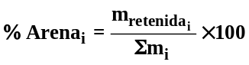

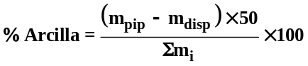

donde

Arena_{i} es cada una de la fracciones de arena

m_{retenida,i} es cada una de las masas retenidas en los tamices, g

Σm_{i} es la suma de las masas, g

m_{pip} es la masa de la alícuota pipeteada tras el secado, g

m_{disp} es la masa del dispersante, g

Tabla 1 − Tiempo para el muestreo en función de la temperatura de la suspensión

 | Temperatura (ºC)
 | 14º |  | 15º |  | 16º |  | 17º |  | 18º |  | 19º |  | 20º |  | 21º |  | 22º
 | min - | s | min - | s | min - | s | min - | s | min - | s | min - | s | min - | s | min - | s | min - | s
Tiempo | 1-47 |  | 1-44 |  | 1-41 |  | 1-39 |  | 1-37 |  | 1-34 |  | 1-32 |  | 1-30 |  | 1-27

Tabla 2 − Tiempos de muestreo para la determinación del contenido en arcilla

 | Arcilla (profundidad en cm)
 | Temperatura (ºC)
Horas | 14º | 15º | 16º | 17º | 18º | 19º | 20º | 21º | 22º
8 | 8,6 | 8,8 | 9,1 | 9,3 | 9,6 | 9,8 | 10,0 | 10,2 | 10,4
9 | 9,6 | 9,9 | 10,1 | 10,4 | 10,7 | 11,0 | 11,2 | 11,5 | 11,8
10 | 10,7 | 11,0 | 11,3 | 11,6 | 11,9 | 12,2 | 12,5 | 12,8 | 13,1
11 | 11,8 | 12,1 | 12,4 | 12,8 | 13,1 | 13,4 | 13,7 | 14,0 | 14,3
12 | 12,9 | 13,3 | 13,6 | 14,0 | 14,3 | 14,7 | 15,0 | 15,3 | 15,7
13 | 13,9 | 14,3 | 14,7 | 15,0 | 15,4 | 15,8 | 16,2 | 16,6 | 17,2
14 | 15,0 | 15,4 | 15,8 | 16,3 | 16,7 | 17,1 | 17,5 | 17,9 | 18,3
15 | 16,1 | 16,6 | 17,0 | 17,5 | 17,9 | 18,4 | 18,8 | 19,2 | 19,7
16 | 17,2 | 17,7 | 18,1 | 18,6 | 19,0 | 19,5 | 20,0 | 20,5 | 21,0
17 | 18,3 | 18,8 | 19,3 | 19,7 | 20,2 | 20,7 | 21,2 | 21,7 | 22,2
18 | 19,3 | 19,8 | 20,4 | 20,9 | 21,5 | 22,0 | 22,5 | 23,1 | 23,7
19 | 20,3 | 20,9 | 21,4 | 22,0 | 22,6 | 23,1 | 23,7 | 24,3 | 24,9
20 | 21,4 | 22,0 | 22,6 | 23,2 | 23,8 | 24,4 | 25,0 | 25,6 | 26,2
21 | 22,6 | 23,2 | 23,8 | 24,5 | 25,1 | 25,7 | 26,3 | 26,9 | 27,5
22 | 23,7 | 24,3 | 25,0 | 25,6 | 26,3 | 26,9 | 27,5 | 28,1 | 28,7
23 | 24,7 | 25,4 | 26,1 | 26,7 | 27,4 | 28,1 | 28,8 | 29,5 | 30,2
24 | 25,8 | 26,5 | 27,2 | 27,9 | 28,6 | 29,3 | 30,0 | 30,7 | 31,4

3.2 Granulometría de arena y materiales porosos duros
La granulometría de la arena y los materiales porosos duros se determina mediante una combinación de tamizado húmedo y seco.

3.2.1 Equipos y reactivos

a) balanza, con una sensibilidad de 0,001 g;

b) agitador: adecuado para frascos de boca ancha de 500 ml;

c) frascos de 600 ml;

d) bandejas;

e) tamices de 300 mm de diámetro. El conjunto completo consta de los siguientes tamaños de malla:

− 0,063 mm,

− 0,125 mm,

− 0,25 mm,

− 0,500 mm,

− 1 mm,

− 2 mm,

− 4 mm,

− 8 mm,

f) agitador para tamices;

g) cámara de secado;

h) estufa, capaz de mantener una temperatura a 105 ºC;

i) agente dispersante: solución de hexametafosfato sódico 5% en agua destilada.

3.2.2 Procedimiento
Se esparce el material en una bandeja para su secado. Se deja secar al aire o se coloca la bandeja en la cámara de secado, que debe mantenerse a una Tª no superior a los 40 ºC. Cuando el material esté seco se toma una submuestra de 100 g mediante cuarteo o utilizando una caja separadora (riffle box). Se coloca la submuestra en un frasco de 600 ml.

Se añaden aproximadamente 150 ml de agua y 20 ml de hexametafosfato de sodio al 5%. Se deja actuar varias horas, agitando ocasionalmente. Esta operación puede acelerarse utilizando un agitador de botellas durante una hora y media.

Se hace pasar y lavar la muestra sobre el tamiz de 0,063 mm de luz de malla. Se transfiere el material retenido a una bandeja y se seca en la estufa a 105 ºC durante un mínimo de 12 h. Se pesa el material seco.

Se tamiza el material seco utilizando el conjunto de los tamices de 300 mm de diámetro, incluida la bandeja, en un agitador mecánico durante 10 min.

Se pesa el material retenido en cada tamiz y en la bandeja.

Se calculan los resultados teniendo en cuenta el peso perdido durante el lavado del material menor que 0,063 mm. Se ajusta al entero más cercano (en %).

Si se sospecha del origen calizo del material, conviene tomar una submuestra para la determinación de carbonatos.

NOTA Para arenas muy limpias, se puede omitir el lavado por cuestiones de tiempo, pero en rutina se lavan todas.

3.2.3 Cálculos
Se calcula el % de cada fracción del siguiente modo:

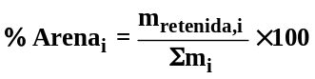

donde:

Arena_{i} es cada una de la fracciones de arena;

m_{retenida,i} es cada una de las masas retenidas en los tamices, g;

Σm_{i} es la suma de las masas, g.
3.3 Granulometría de capas de enraizamiento para greenes y tees de campos de golf

3.3.1 Equipos y reactivos

a) balanza, con una sensibilidad de 0,001 g;

b) frascos de boca ancha de 500 ml;

c) agitador: adecuado para frascos de boca ancha de 500 ml;

d) probetas de 1 000 ml;

e) cápsulas de porcelana o similares, de 100 ml;

f) termómetro, con una precisión de 0,5 ºC;

g) soporte para pipeta: dispositivo que permita introducir la pipeta a una profundidad concreta;

h) pipetas, tipo Lowy, Robinson o de otro tipo, de punta ancha, de 25 ml de capacidad;

i) tamices, de malla cuadrada de bronce o acero inoxidable. El conjunto completo consta de los siguientes tamaños de malla:

− 2 mm,

− 1 mm,

− 500 μm,

− 250 μm,

− 150 μm,

− 105 μm,

− 53 μm,

j) agitador para tamices;

k) varillas agitadoras, con longitud suficiente para alcanzar el fondo de las probetas, con un disco en su extremo u otra forma similar;

l) desecador;

m) agente dispersante: solución de hexametafosfato sódico 5% en agua destilada;

n) estufa, capaz de mantener una temperatura a 105 ºC.

3.3.2 Dispersión de la muestra
Se pesan alrededor de 100 g de mezcla de capa de enraizamiento y se colocan en un frasco. Se seca un duplicado de la muestra en la estufa a 105 ºC, para la corrección de la humedad residual.

Se añaden 100 ml de solución dispersante y se agitan los frascos en el agitador un mínimo de 16 h o toda la noche.

3.3.3 Determinación de las fracciones de arena
Se coloca un tamiz de 53 μm de luz de malla sobre un embudo apoyado en la probeta de sedimentación. Se hace pasar la suspensión a través del tamiz. Se lava el frasco de mezcla para arrastrar toda la arena al tamiz, y a continuación el tamiz para que todas las partículas de arcilla o limo pasen a la probeta.

Se pasa la arena a un plato tarado y secarla en una estufa a 105 ºC. Se pesa para determinar la arena, una vez seca.

Se transfiere la arena seca a la columna de tamices. Se tamiza durante 5 min. Se pesa cada una de las fracciones con una precisión de 0,1 g.

3.3.4 Determinación de la arcilla (< 2 μm)
Se añade agua desmineralizada a la probeta hasta completar el volumen de 1 000 ml.

Una vez comprobado que la temperatura de la mezcla está estabilizada, se agita manualmente el contenido de la probeta con una varilla, durante 30 s.

Después del correspondiente tiempo de sedimentación (8 h a 20 ºC), se baja la pipeta cerrada hasta la profundidad de 10 cm por debajo de la superficie de la suspensión.

Se toma la alícuota de 25 ml de forma que el tiempo total desde el inicio hasta el final de la toma sea aproximadamente de 12 s. Este tiempo de toma es importante para la determinación.

Se descarga la pipeta sobre una cápsula tarada.

Se arrastra cualquier material residual de la pipeta lavándola con agua, que se recogerá sobre la misma cápsula.

Se evapora el agua y secar la arcilla a 105 ºC.

Se enfría en un desecador y pesar.

3.3.5 Determinación de la corrección para la solución dispersante
Se dispensa 100 ml del agente dispersante en una probeta de 1 000 ml.

Se añade agua desmineralizada hasta completar el volumen de 1 000 ml y se agita hasta homogeneizar su contenido.

Se procede de igual modo que con las muestras.

3.3.6 Cálculos
El porcentaje de arcilla se calculará de la siguiente manera:

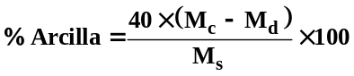

donde

M_{c} es el peso de la arcilla seca, g;

M_{d} es el peso de la alícuota de dispersante, g;

M_{s} es el peso de la capa de enraizamiento con el contenido de humedad residual corregido, g.

El porcentaje de arena para cada fracción será:

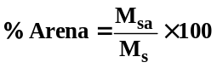

donde

M_{sa} es el peso de la arena retenido en el tamiz, g;

M_{s} es el peso corregido de la mezcla, g.

El porcentaje de limo se calculará como:

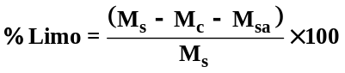

donde

M_{s} es el peso corregido de la mezcla, g;

M_{c} es el peso de la arcilla, g;

M_{sa} es la suma de los pesos de las fracciones de arena, g.
3.4 Conductividad hidráulica saturada, retención de agua, porosidad y densidad aparente en mezclas de enraizamiento para campos de fútbol y rugby
El método aquí descrito se utiliza para determinar las propiedades físicas de mezclas de materiales de enraizamiento compactadas.

3.4.1 Equipos

a) cilindros de metal con un diámetro interior de 100 mm ± 1 mm y 125 mm ± 10 mm de altura. Se utiliza una gasa o tela sujeta con una banda de goma o sistema de sujeción similar para mantener el material de enraizamiento en su sitio;

b) un compactador que corresponde al que muestra la figura 1;

c) lechos de tensión de arena, capaces de extraer el agua de los cores con un potencial matricial de − 40 cm de tensión de columna de agua;

d) montaje según la figura 2;

e) balanza con una sensibilidad de 0,01 g;

f) estufa capaz de mantener constante una temperatura de 105 ºC;

g) termómetro - con una precisión de 0,5 ºC;

h) regla (hasta 300 mm).

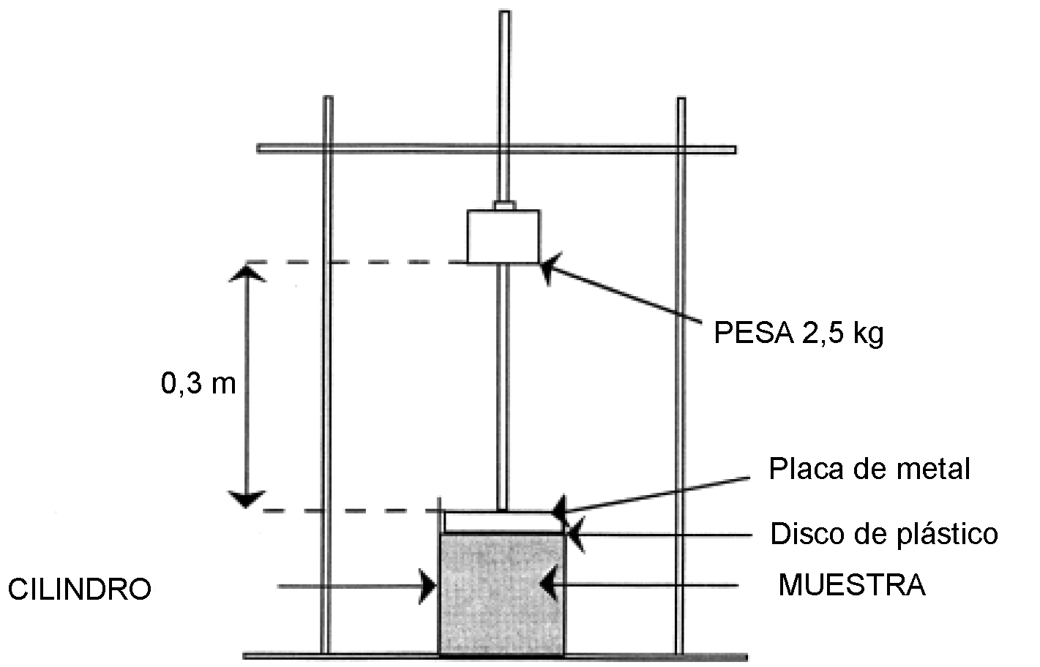

Figura 1 − Compactador

3.4.2 Procedimiento
Los resultados normalmente se expresan como la media de tres muestras para cada mezcla de material de enraizamiento.

Se determina la masa del cilindro + tela + banda (M_{c}).

Se coloca el material en el cilindro hasta 1 cm por debajo del borde superior de éste y se agita suavemente para asentar el contenido⁾.

Se satura lentamente el material desde la parte inferior con agua y luego se coloca sobre un lecho de tensión de arena, aplicando una tensión de - 40 cm de columna de agua, durante un mínimo de 48 h.

Se coloca un disco de plástico de 100 mm de diámetro sobre la superficie del material y se compacta éste dejando caer 20 veces la pesa de 2,5 kg desde una altura de 30 cm.

Se quita el disco de plástico y se mide la altura D (mm), según la figura 2.

Se satura lentamente con agua el material por la parte inferior hasta que ésta lo traspase y emerja a la superficie de éste.

Se coloca el cilindro con el material encima de un embudo colector y se vierte agua sobre la superficie por medio de un sistema de sifón, que permita mantener una cota constante de 25 mm ± 5 mm (figura 2).

Tras 15 min, se coloca un vaso debajo del embudo y se anota el volumen de agua (V, en ml) recogida en un tiempo t (en minutos). La altura de la muestra (L) y la cota total de agua o cabeza (H) también se deben medir durante el ensayo (en mm).

Se vuelve a la mesa de tensión de arena a − 40 cm y se vuelve a pesar (M₄₀) después de un mínimo de 48 h.

Si la materia seca no ha sido ya determinada, el contenido completo del cilindro con su contenido debe secarse a 105 ºC durante 24 h, de donde se obtendrá la materia seca, (M_{D}).

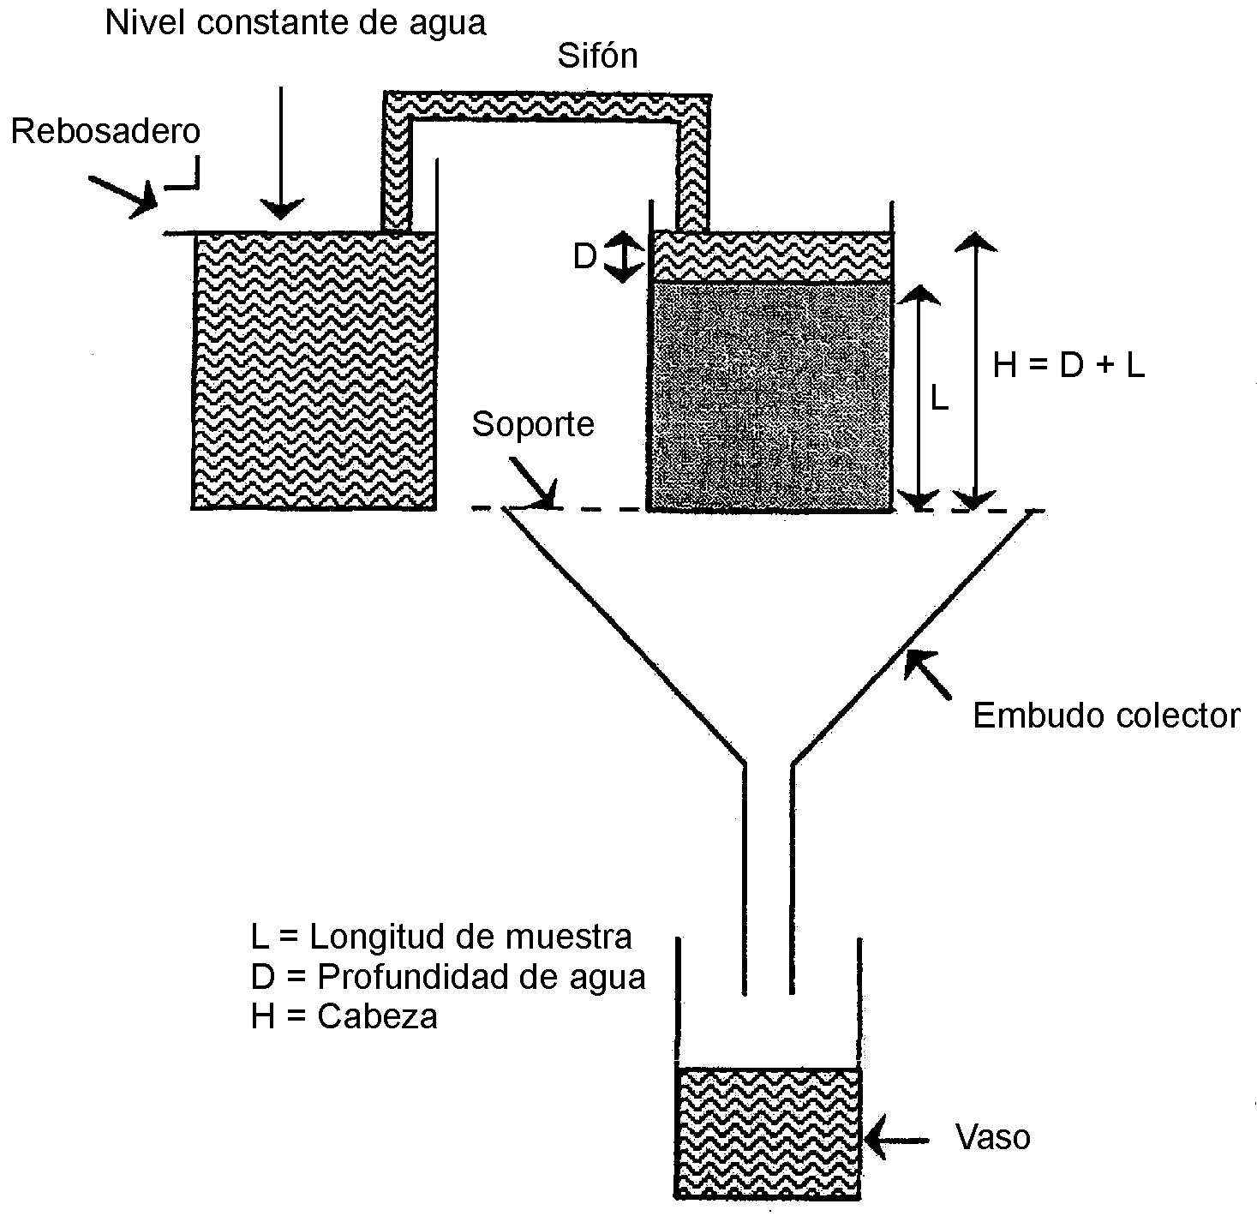

Figura 2 − Esquema para determinar conductividad hidráulica

3.4.3 Cálculos

a) Conductividad hidráulica:

Se calcula de la siguiente manera:

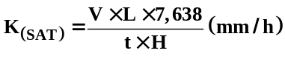

donde

K_{(SAT)} es la conductividad hidráulica saturada (mm/h);
V es el volumen de agua (ml), recogida en t minutos;
L es la longitud de la muestra en el cilindro (mm);
H es la cota total o cabeza (mm).

La constante de 7,638 corresponde al área de la sección transversal del cilindro y la conversión a mm/h.

Los valores de conductividad hidráulica deben referirse a la Tª de 5 ºC, considerando la viscosidad del agua a la temperatura de medida, por tanto,

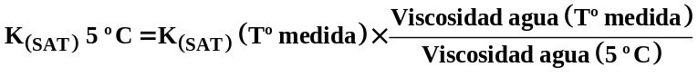

b) Densidad aparente

Se calcula como:

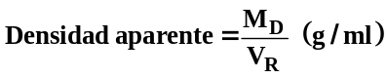

donde

M_{D} es la masa seca del material en el cilindro (g);

V_{R} es el volumen del material compactado calculado con la longitud y la sección del cilindro (por ejemplo L mm × 7,855), en ml

c) Porosidad total

Se calcula como:

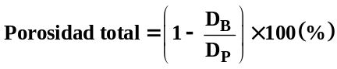

donde

D_{B} es la densidad aparente (g/ml);

D_{P} es la densidad de partícula (g/ml), determinada utilizando picnómetros o calculada a partir del contenido de cenizas (% C).

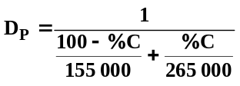

d) Contenido de humedad volumétrica

Se calcula como:

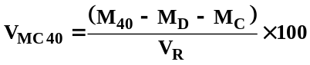

donde

V_{MC40} es el contenido de humedad volumétrica a una tensión de -40 mbar;

M₄₀ es la masa total incluido el cilindro tras el equilibrado a una tensión de -40 mbar (g);

M_{D} es la masa seca del material (g);

M_{C} es la masa del cilindro + tela + banda (g);

V_{R} es el volumen del material compactado calculado con la longitud y la sección del cilindro (por ejemplo L mm × 7,855), en ml.

e) Contenido de porosidad de aire

Se calcula como:

AFP₄₀ = T_{P} − V_{MC40} (%)

donde

AFP₄₀ es la porosidad ocupada por aire a la tensión de − 40 cm, % V/V;

T_{P} es la porosidad total, %;

V_{MC40} es el contenido de humedad volumétrica a una tensión de − 40 cm, % V/V.
3.5 Conductividad hidráulica saturada, retención de agua, porosidad y densidad aparente en mezclas de enraizamiento para campos de golf, tee y greenes
Estos métodos de ensayo cubren las medidas de conductividad hidráulica, retención de agua, porosidad (incluyendo la distribución capilar y porosidad ocupada por aire a − 40 cm de tensión) y densidad aparente en mezclas de enraizamiento para la construcción y recebo de campos de golf con recomendación USGA (Asociación para el Golf de Estados Unidos) u otras áreas de césped de alto tráfico.

3.5.1 Equipos

a) cilindros de metal (cores), PVC o materiales similares con un diámetro interno de 51 mm a 76 mm y una altura mínima de 76 mm;

b) compactador con capacidad para ejercer una energía de 3,03 J/cm² a través de la sección del core. En la figura 3 se muestra un ejemplo del equipo, en el cual una pesa de 1,5 kg se libera 15 veces en caída libre sobre el core con la muestra desde una altura de 305 mm;

c) permeámetro capaz de mantener la cabeza hidráulica requerida durante 4 h;

d) aparato de tensión o lecho capaz de extraer el agua de los cores con un potencial matricial de − 40 cm de tensión de columna de agua (figura 4);

e) estufa capaz de mantener constante una temperatura de 105 ºC;

f) Balanza analítica, con una sensibilidad de 10 mg;

g) Termómetro - con una precisión de 0,5 ºC.

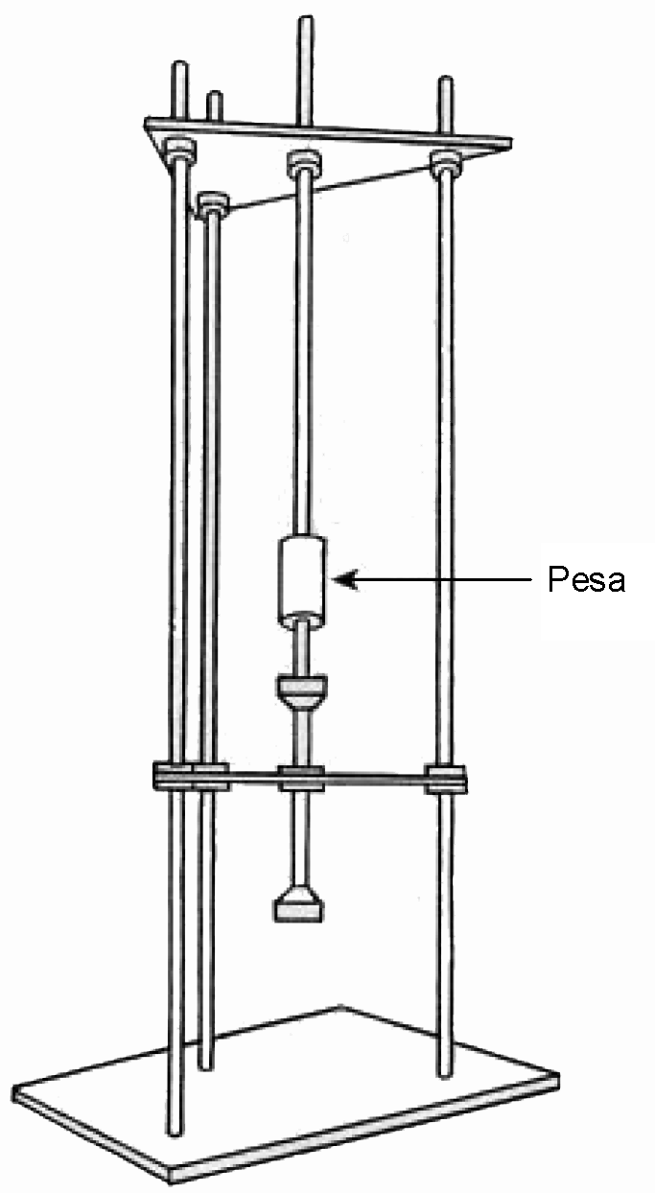

Figura 3 − Compactador

3.5.2 Preparación de muestras

3.5.2.1 Muestras premezcladas
Los cilindros se preparan sujetando una malla o material similar con una banda elástica en la parte inferior de cada cilindro. Se pesa y se anota el peso de cada cilindro.

Se fija otro cilindro del mismo diámetro en la parte de arriba de los cilindros mediante otra banda elástica.

Se criba la mezcla de enraizamiento a través de un tamiz Nº 4, eliminando los agregados de turba y similares. Una vez sueltos reintegrarlos a la muestra.

Se coloca la muestra húmeda en los cilindros, golpeando con cuidado sobre una superficie firme según se va añadiendo la mezcla.

Se añade suficiente cantidad de mezcla de forma que el nivel final quede por encima del borde superior del cilindro inferior en unos 2 mm-4 mm. Se intenta que la superficie del suelo esté lo más cerca posible de la parte de arriba pero que no quede por encima del borde superior del cilindro inferior después de compactar.

Se colocan los cilindros en una bandeja o baño de agua y se permite que su contenido se vaya saturando de abajo a arriba, a un ritmo tal que tarde de 30 min a 60 min, evitando en todo momento que caiga agua sobre la superficie del suelo.

Se colocan los cilindros en la mesa de tensión u otro sistema para eliminar el agua, a una tensión de − 40 cm (véase la figura 4).

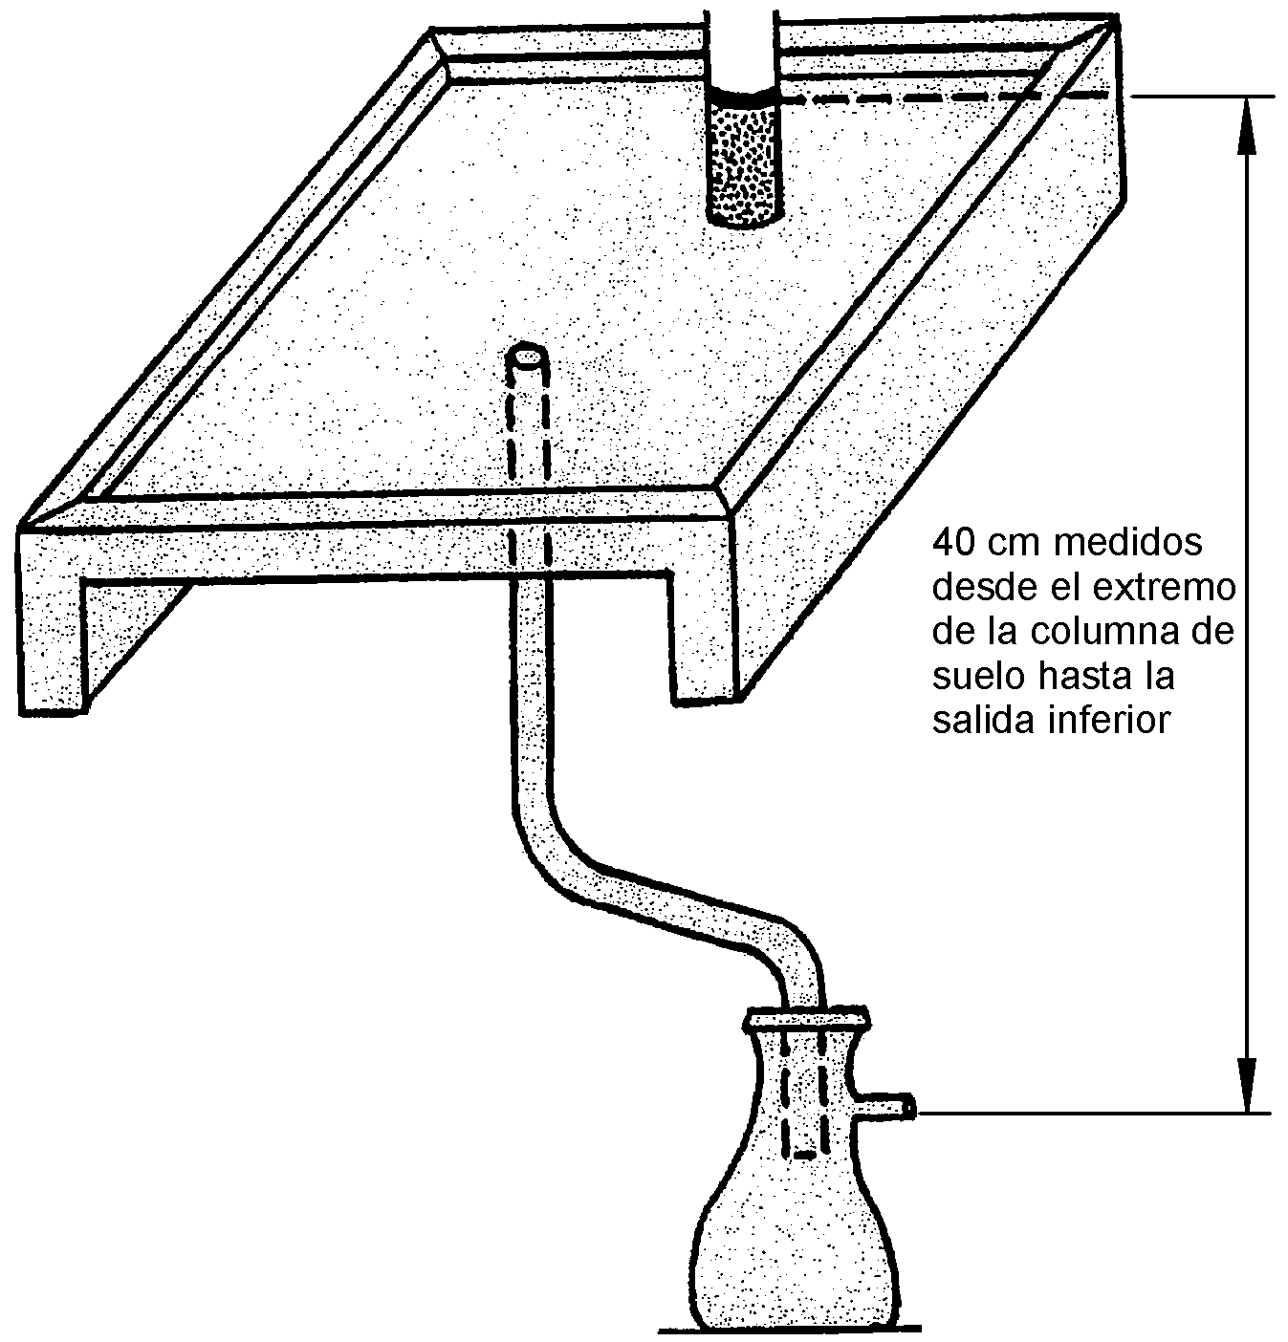

Figura 4 − Lecho para extracción

Se mantienen las muestras en la mesa de tensión durante un mínimo de 16 h.

Se depositan los cilindros de muestra en la base del compactador y se deja caer la pesa desde una altura de 305 mm un total de 15 veces.

Se retira el cilindro superior. Si el nivel de la mezcla está por encima del borde superior del cilindro inferior, hay que volver a empezar, quitando la mezcla, rellenando de nuevo el cilindro y recompactando la muestra. No rasear la parte superior del suelo.

Si el nivel de la mezcla está por debajo del borde del cilindro, se mide la longitud de la depresión con una aproximación de 0,1 cm. Se quita este valor de la altura del cilindro para determinar la longitud de la columna de suelo (L). Se anota este valor (cm).

Se calcula el volumen de la columna de suelo como sigue:

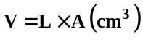

donde

L es la longitud de la columna de suelo, cm;

A es la sección transversal de la columna (A = π × r²), cm².

3.5.2.2 Muestras mezcladas en el laboratorio
Las mezclas de la zona de enraizamiento se preparan siempre en base a volumen. Se usa para ello un recipiente de medida tal como una probeta graduada o una pequeña jarra para medir arena y suelo en volumen. Los volúmenes de turba se toman sin comprimir.

Se mezclan totalmente los volúmenes deseados de arena, turba y/o suelo.

Se determina el porcentaje de materia orgánica calculando la pérdida por ignición, cuantificando su contenido en base a peso. Este valor, así como el método utilizado, se registrará para que las pruebas de campo de las mezclas garanticen que éstas se corresponden con las desarrolladas en el laboratorio.

Se siguen las mismas etapas que en las muestras premezcladas para la preparación de la muestra.

3.5.3 Control de calidad
Se deben incluir un mínimo de dos, y preferiblemente tres, réplicas de cada muestra en todas las medidas.

Habría que incluir una mezcla de enraizamiento bien caracterizada en todas y cada una de las determinaciones de parámetros físicos.

3.5.4 Conductividad hidráulica saturada
La conductividad hidráulica se determina en los cores de suelo compactados y saturados. El flujo de agua que pasa a través del core se mantiene con un nivel constante (cabeza hidráulica) durante 4 h, se alcanza el equilibrio y se toma la alícuota de agua drenada en un tiempo predeterminado.

Se coloca la muestra compactada en una bandeja de agua y se satura de abajo arriba.

A continuación, se coloca el cilindro con la mezcla en el permeámetro y se hace pasar agua a través de la muestra. Se mantiene el permeámetro a una cabeza hidráulica constante (nivel). La cabeza hidráulica se mide desde la parte inferior de la columna de suelo al nivel del agua por encima del suelo. Se registra este valor (con una aproximación de 0,1 cm). Véase la figura 5.

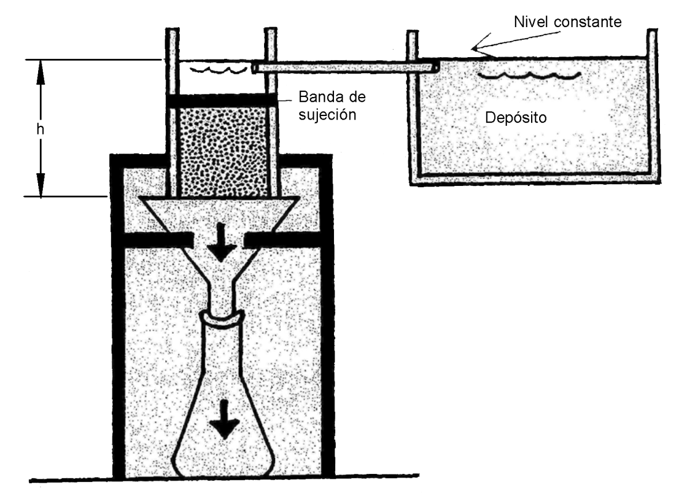

Figura 5 − Esquema de permeámetro

Se mide y se registra la temperatura del agua (ºC).

Después de 4 h, se coloca un vaso colector o jarra y se comienza a recoger el agua que pasa a través del core. Se recoge el efluente por un periodo de tiempo específico, que dependerá del flujo observado. Se recomienda recoger una o más fracciones, a lo largo de un período de 30 min.

Se mide el volumen del líquido durante un tiempo t y se anota (en cm³).

3.5.4.1 Cálculos
Se calcula la conductividad hidráulica saturada como sigue:

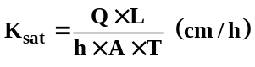

donde

K_{sat} es la conductividad hidráulica saturada (cm/h);

Q es la cantidad de agua recogida (cm³) en un periodo (t);

L es la longitud de la columna de suelo (cm);

h es la cabeza hidráulica (cm);

A es la sección transversal del core (cm²);

t es el tiempo necesario para recoger Q (h).

Se corrige la conductividad hidráulica saturada para la viscosidad del agua a 20 ºC multiplicando K_{sat} por la relación entre la viscosidad del agua a la temperatura del ensayo y la viscosidad del agua a 20 ºC.

3.5.5 Densidad aparente y retención de agua
La retención de agua a − 40 cm de tensión se obtiene por extracción del agua del core preparado mediante una mesa / lecho de tensión u otro sistema de extracción. Cuando se alcanza el equilibrio, se toma el peso. Se introduce el core en una estufa a 105 ºC hasta pesada constante. La retención de agua y la densidad aparente se calculan en base a peso seco.

Se quita la muestra del permeámetro y se coloca sobre la mesa de tensión a - 40 cm, durante un mínimo de 16 h.

Se permite que la muestra alcance el equilibrio en peso, se pesa y se anota el peso con una precisión de 0,1g.

Se coloca la muestra en la estufa a 105 ºC y se seca durante 24 h. Se pesa y registra el peso con una precisión de 0,1 g.

3.5.5.1 Cálculo de la densidad aparente
Se calcular la densidad aparente del core de suelo como sigue:

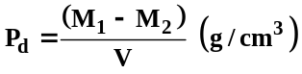

P_{d} es la densidad aparente del suelo seco (g/cm³);

M₁ es la masa del suelo seco y el cilindro (g);

M₂ es la masa del cilindro (g);

V es el volumen del core (cm³).

3.5.5.2 Cálculo de la retención de agua
Se calcula la retención de agua a − 40 cm como sigue:

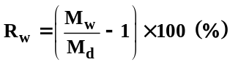

donde

R_{w} es la retención de agua en base a peso seco (%);

M_{w} es la masa neta a − 40 cm (masa del suelo a − 40 cm y cilindro menos la masa del cilindro);

M_{d} es la masa del material seco y cilindro menos la del cilindro.

3.5.6 Densidad de partícula, porosidad total y capilar
La densidad de partícula o densidad real es una media de la de todos los componentes de la mezcla de enraizamiento y se utiliza para calcular la porosidad total.

La porosidad total se calcula a partir de la densidad aparente y la densidad real.

La porosidad capilar (de agua) se calcula a partir de la densidad aparente y la retención de agua. La porosidad ocupada por aire se calcula a partir de la diferencia de la porosidad total y la capilar (o de agua).

3.5.6.1 Cálculos
Se calcula la porosidad total como:

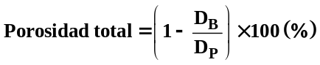

donde

D_{B} es la densidad aparente (g/ml);

D_{P} es la densidad de partícula (g/ml), determinada utilizando picnómetros o calculada a partir del contenido de cenizas (%C).

Para la porosidad capilar P_{c}, se aplica la siguiente fórmula:

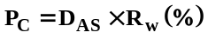

donde

P_{c} es el contenido volumétrico de agua a - 40 cm de tensión, %;
D_{AS} es la densidad aparente seca, en g/cm³;
R_{w} es la retención de agua en base a peso seco (%).
3.6 Toma de muestras y análisis de suelo inalterados
Este procedimiento especifica la técnica utilizada para la toma de muestras de cilindros de suelo inalterados y el método de análisis de dichos cilindros para determinar densidad aparente, contenido en humedad volumétrica, materia orgánica y porosidad total y de aire.

La muestra de suelo se obtiene en estado inalterado para que se mantengan tanto la estructura del suelo como sus propiedades asociadas, que pueden determinarse en el laboratorio.

3.6.1 Equipos

a) sonda y cilindro de muestras. El cilindro tiene una longitud nominal de 80 mm con un diámetro interno de 53,1 mm;

b) martillo;

c) perforador normalizado para golf;

d) gomas elásticas;

e) tejido de nylon, cortado en cuadrados de 60 mm × 60 mm aprox. (gasas);

f) cuchillo;

g) papel de aluminio o film de PVC;

h) bandeja de plástico, con mayor profundidad que el cilindro de muestra;

i) mesa de tensionado tal como describe el anexo A de la Norma UNE-EN 13041;

j) balanza analítica;

k) mufla, capaz de calcinar las muestras a 550 ºC;

l) aparato de tensión o lecho capaz de extraer el agua de los cores con un potencial matricial de − 40 cm de tensión de columna de agua;

m) estufa capaz de mantener constante una temperatura de 105 ºC.

3.6.2 Procedimiento

3.6.2.1 Toma de muestras de cilindros inalterados
Utilizando el martillo, se golpea la sonda introduciéndola en el terreno hasta que la capa superior del césped sobrepase el cuerpo del cilindro. Se saca la sonda del suelo, girándola hasta extraerla. Se retira el cilindro, se elimina 10 mm de la capa superior de vegetación con un cuchillo y se fija una gasa con la goma en la base.

Si se requiere una submuestra de subsuelo, se utiliza el perforador de hoyos de golf para eliminar el suelo por encima de la profundidad requerida para el muestreo y se procede como antes.

Se cubre la parte superior del cilindro con papel de aluminio o film de PVC, para minimizar la pérdida de humedad.

3.6.2.2 Análisis
Se pesa el cilindro + gasa + suelo tan pronto como sea posible al llegar al laboratorio.

Se sitúa el cilindro en una bandeja de plástico y se llena ésta con agua hasta el nivel superior del cilindro.

Se deja saturar con agua el tiempo suficiente el cilindro de suelo y a continuación se transfiere a la mesa de tensionado y se equilibra a un potencial de humedad de − 4 kPa (equivalente aproximadamente a -40 cm de columna de agua).

Se vuelve a pesar cilindro + gasa + suelo, se vuelve a situar en la mesa de tensionado y se equilibra hasta un potencial de humedad de − 8 kPa.

Se vuelve a pesar el conjunto cilindro + gasa + suelo.

Finalmente, se seca la muestra en estufa a 103 ºC y se vuelve a pesar cilindro + gasa + suelo, y a continuación se elimina el suelo y se vuelve a pesar cilindro + gasa.

Con el material extraído del cilindro se determina el contenido de materia orgánica por pérdida por ignición, en la mufla a 550 ºC.

3.6.2.3 Cálculos

a) Densidad aparente

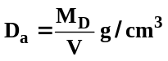

b) Contenido de humedad volumétrica (a potencial de humedad − 4 kPa)

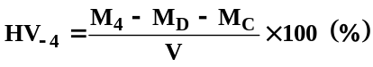

donde

M₄ es la masa de cilindro + gasa + suelo, equilibrado a − 4 kPa de potencial de humedad, g;

M_{D} es la masa de suelo seco, g;

M_{C} es la masa de cilindro + gasa, g;

V es el volumen del cilindro, cm³;

c) Contenido de humedad volumétrica (a potencial de humedad -8 kPa)

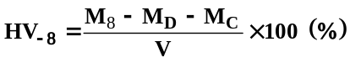

donde

M₈ es la masa de cilindro + gasa + suelo, equilibrado a -8 kPa de potencial de humedad, g;

M_{D} es la masa de suelo seco, g;

M_{C} es la masa de cilindro + gasa, g;

V es el volumen del cilindro, cm³.

d) Porosidad total

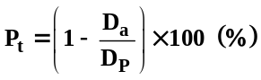

donde la densidad de partícula es:

e) Porosidad de aire (a potencial de humedad − 4 kPa)

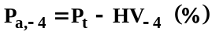

donde

P_{a, − 4} es la porosidad de aire a -4 kPa de potencial de humedad, %;

HV₋ ₄ es el contenido de humedad volumétrica a -4 kPa de potencial de humedad, %;

D_{P} es la densidad real, g/cm³.

f) Porosidad de aire (a potencial de humedad − 8 kPa)

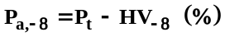

donde

P_{a, − 8} es la porosidad de aire a −8 kPa de potencial de humedad, %;

HV₋ ₈ es el contenido de humedad volumétrica a −8 kPa de potencial de humedad, %.

4 Métodos físico-químicos
Los métodos de ensayo físico-químicos determinan pH, conductividad eléctrica, carbonatos, nitrógeno Kjeldhal, fósforo, potasio, calcio, magnesio y sodio extraíbles en capas de enraizamiento y materiales de construcción para campos de golf, fútbol y rugby.
4.1 pH
Se extrae una muestra con agua destilada o desmineralizada, en una relación de extracción 1 + 2,5 (V/V). Se mide el pH de la suspensión empleando un medidor de pH.

4.1.1 Equipos y reactivos

a) medidor de pH (pH-metro);

b) agitador de vaivén, que pueda trabajar a 220 rpm;

c) agua destilada o desmineralizada;

d) soluciones de ajuste del pH-metro;

e) cuchara cilíndrica de 10 ml.

4.1.2 Procedimiento
Se toman alícuotas de 10 ml de suelo, en recipientes de al menos 50 ml.

Se dispensan 25 ml de agua destilada, se tapan y se agitan 5 min a 220 rpm.

Se deja reposar 20 min y se hacen las lecturas en el pH-metro, convenientemente ajustado. Se lava el electrodo después de cada lectura.

Se hacen las lecturas agitando vigorosamente el bote para dispersar la muestra de suelo depositado en el fondo y esperando un minuto después de introducir el electrodo o hasta que se estabilice la lectura.

Las lecturas se dan con un decimal.

El ajuste del pH- metro se hará según las indicaciones del fabricante.
4.2 Conductividad
La porción de ensayo se extrae con una disolución saturada de sulfato cálcico, a 20 ºC, para disolver los electrolitos, pero no los agregados de yeso que pudieran estar presentes, para no sobreestimar la salinidad del material.

4.2.1 Equipos y reactivos

a) conductímetro;

b) agitador de vaivén, que pueda trabajar a 220 rpm;

c) centrífuga;

d) cuchara cilíndrica de 20 ml;

e) soluciones de ajuste;

f) solución de sulfato cálcico saturada. Se pesan 17,5 g de SO₄Ca₂ .2H₂O y se añaden a 5 l de agua destilada y se agita durante 2 h a 20 ºC. El sólido restante, se elimina por filtración. La conductividad de esta solución debe ser aproximadamente 1 960 μS a 20 ºC.

4.2.2 Procedimiento
Se pesan 20 ml de alícuota, anotando el peso. Se incluye blanco en la serie.

Se dispensan 50 ml de solución de sulfato cálcico saturada y se agita durante 15 min a 220 rpm.

Se centrifugan las muestras a 2 000 rpm para favorecer la filtración.

Se filtra. En los filtrados, se procede a leer la conductividad con el conductímetro.

El ajuste del conductímetro se hará según las indicaciones del fabricante.

4.2.3 Cálculos
La conductividad en sulfato cálcico se calcula:

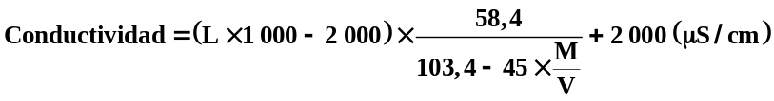

donde

L es la lectura de la conductividad del extracto a 20 ºC (mS/cm);

M es la masa de la alícuota de 20 ml (g).
4.3 Carbonatos
Los carbonatos del suelo se determinan por reacción con ácido clorhídrico, midiéndose el volumen de dióxido de carbono liberado. En condiciones climatológicas normales, el efecto de las variaciones de termperatura y la presión atmosférica pueden despreciarse.

4.3.1 Equipos y reactivos

a) calcímetro de Bernard;

b) erlenmeyer de boca esmerilada, adecuados para el calcímetro;

c) agitador;

d) ácido clorhídrico 50% V/V. Se mezclan 500 ml de HCl conc. con 500 ml de agua destilada;

e) solución de llenado del calcímetro: solución saturada de cloruro sódico y dióxido de carbono, disolviendo 100 g de cloruro sódico y 1 g de bicarbonato sódico en 350 ml de agua destilada. Se agrega ácido sulfúrico hasta reacción ácida del rojo de metilo;

f) carbonato cálcico precipitado PA.

4.3.2 Procedimiento
Se pesan de 0,5 g a 2,5 g de suelo (dependiendo del valor del pH), en un erlenmeyer de 250 ml de boca esmerilada.

Se humedece con un poco de agua el esmerilado de los erlenmeyer. Se cierra al exterior la llave de tres vías, comunicando al mismo tiempo con la salida que viene del matraz y se anota el volumen inicial L₀.

Se añade poco a poco el ácido sobre la muestra (se observará tanta más efervescencia cuanto mayor sea el contenido de carbonatos). Cada vez que baje el nivel de líquido en la columna graduada, se baja el frasco-depósito hasta igualar los niveles de los dos tubos.

Se mantiene agitando durante 5 min, con el fin de que se acabe la reacción y se estabilice el nivel de la columna. Entonces se realizará la lectura L₁, luego para los cálculos se resta el valor inicial, L₀ y así obtener L.

Para tener en cuenta la influencia de la presión y la temperatura en el momento de la determinación, proceder como anteriormente pero utilizando 0,200 g de carbonato cálcico puro pulverizado como patrón, anotando el volumen de CO₂ desprendido, L₂. Se anota la presión atmosférica del día de lectura.

4.3.3 Cálculos
El contenido de carbonato en el suelo se calcula como sigue:

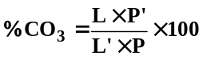

donde

L = L₁-L₀ es la lectura observada para la muestra;

L' = L₂-L₀ es la lectura observada para el carbonato cálcico;

P es el peso seco en g de la muestra;

P' es el peso en g del carbonato cálcico (0,200 g).
4.4 Nitrógeno Kjeldahl
Se utiliza una variante del método Kjeldahl mediante la cual la muestra de suelo se digiere con ácido sulfúrico y sustancias que faciliten la transformación del nitrógeno en ion amonio, destilación de éste en medio alcalino y posterior valoración.

Con este método se determinan el nitrógeno orgánico y el de la fracción mineral que está en forma de ion amonio, pero no el que se encuentra como nitrato o nitrito. Sin embargo, estos iones sólo representan normalmente una pequeña fracción del nitrógeno total, por lo que puede prescindirse de los mismos sin error apreciable.

4.4.1 Equipos y reactivos

a) equipo para digestión y destilación Kjeldahl (automático o tradicional);

b) equipo para volumetría (automático o tradicional);

c) ácido sulfúrico 96% PA;

d) hidróxido sódico 10M;

e) ácido clorhídrico 0,1M;

f) pastillas catalizadoras con Cu;

g) solución fijadora de amoníaco (ácido bórico 1%, por ejemplo).

4.4.2 Procedimiento
Se pesan 3 g de suelo aproximadametne, anotándose el peso. El blanco consiste únicamente en un blanco de reactivos.

Se ponen en cada tubo dos pastillas catalizadoras y 15 ml de ácido sulfúrico conc.

Se ponen en el digestor a 420 ºC durante 45 min. Durante la digestión, se mantiene el grifo de la trompa de agua abierto y la campana de extracción de gases en marcha.

Finalizada la digestión, se destilan las muestras en el destilador, sobre 25 ml de solución fijadora de amoníaco.

Se valoran los destilados con HCl 0,1M.

4.4.3 Cálculos
El contenido de nitrógeno se calcula:

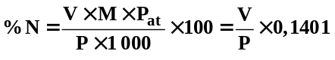

donde

V = V₁ − V₀ es el volumen consumido por la muestra menos el consumido por el Blanco (ml);

P es el peso de muestra (g);

M es la molaridad del ácido clorhídrico (0,1);

P_{at} es el peso atómico del nitrógeno.
4.5 Fósforo extraíble
El fósforo se extrae del suelo con una solución de sodio bicarbonato a pH 8,5. La concentración del complejo azul que se produce por reducción con ácido ascórbico del fosfomolibdato formado cuando el molibdato amónico reacciona con el fosfato se mide espectrofotométricamente a 880 nm.

4.5.1 Equipos y reactivos

a) espectrofotómetro UV-VIS;

b) agitador de vaivén, que pueda trabajar a 220 rpm;

c) cuchara de 2,5 ml (cilíndrica);

d) solución patrón stock de fósforo 1 000 mg/l;

e) solución hija 48 mg/l P. Se pipetean 12 ml de solución stock 1 000 mg/l de P y se diluyen a 250 ml con CO₃HNa 0,5 N;

f) soluciones patrón de 0; 0,24; 0,48; 4,8; 6,0 mg/l de P. Se pipetean 0; 0,5; 1,0; 10 y 12,5 ml de solución hija de 48 mg/l P y se enrasan a 100 ml con CO₃HNa 0,5N;

g) bicarbonato sódico 0,5 M (CO₃HNa). Se pesan 1 050 g de CO₃HNa PA y se disuelven en agua destilada. Se añaden 5 ml/l de solución de poliacrilamida y se enrasa en el bidón a 25 l (125 ml poliacrilamida);

h) solución de poliacrilamida 0,05%. Se pesan 0,5 g de poliacrilamida y se disuelven en 800 ml aproximadamente de agua destilada (tarda varias horas en disolverse). Pasar a matraz aforado de 1 l, y enrasar con agua destilada;

i) ácido sulfúrico 3. (SO₄H₂). Se añaden a un volumen de agua destilada de 500 ml aproximadamente 83 ml de SO₄H₂ 98% PA. Pasar a matraz aforado de 1 l y cuando se enfría, enrasar con agua destilada;

j) solución A. Se añaden 25 g de molibdato amónico 4-hidrato en 200 ml de agua destilada y se añaden 0,61 g de tartrato de antimonio y potasio ½ hidrato. Se pone a agitar y se añaden lentamente con el dispensador 250 ml de ácido sulfúrico conc. Una vez frío, se enrasa a 500 ml con agua destilada. Se almacena en frigorífico;

k) ácido ascórbico PA.

4.5.2 Procedimiento
Se toman alícuotas de 2,5 ml de suelo y se añaden 50 ml de extractante (CO₃HNa 0,5M), comprobando previamente el pH 8,5, y ajustándolo en su caso con HCl 50% o NaOH 50%. Se introduce un blanco de reactivos.

Se agita durante 30 min a 220 rpm.

Se filtran las suspensiones a través de papel (tipo Whatman 2).

Se toman 5 ml de alícuota de patrones (P0, P0.24; P0.48; P4.8 y P6.0) y extractos de muestras. Se dispensa a todas 1 ml de ácido sulfúrico 3N y se agita suavemente (60 rpm) para eliminación del CO₂ durante 10 min.

Se prepara la solución de trabajo: se pesan 4,40 g de ácido ascórbico y se añaden 50 ml de Solución A en un matraz aforado de 500 ml. Cuando se disuelve el ácido ascórbico, se enrasa con agua destilada.

Se dispensan 5 ml de solución de trabajo a todas las alícuotas y se lleva a 30 ml con agua destilada. Se deja reposar como mínimo 20 min hasta desarrollo de color.

Se lee la absorbancia de las muestras, blanco y patrones en el espectrofotómetro a 880 nm. Con los valores obtenidos para los patrones se confecciona una recta de calibrado. Al utilizarse siempre la misma proporción de extracción y dilución de alícuotas, puede introducirse un factor en los valores de concentración de los patrones (0; 4,8; 9,6; 96; 120 mg/l) para obtener directamente la lectura en mg/l de P del suelo (restando el blanco, si es necesario).
4.6 Potasio, magnesio, calcio y sodio extraíbles
El potasio, magnesio, calcio y sodio se extraen del suelo con una solución de nitrato amónico 1 M. La concentración en el extracto puede determinarse por diversas técnicas, generalmente espectrofotométricas. En este caso, se describe su cuantificación por ICP (plasma acoplado inductivamente).

4.6.1 Equipos y reactivos

a) espectrofotómetro ICP (plasma acoplado inductivamente);

b) agitador de vaivén, que pueda trabajar a 220 rpm;

c) cuchara de 2,5 ml (cilíndrica);

d) solución patrón de 1 000 mg/l de potasio, magnesio, calcio y sodio, para preparar los patrones de calibración;

e) soluciones de calibrado de potasio de 0, 1, 2, 5, 15 y 30 mg/l de K;

f) soluciones de calibrado de magnesio de 0, 1, 2, 5, 15, 30 mg/l de Mg;

g) soluciones de calibrado de calcio de 0, 1, 10, 50, 200 y 300 mg/l de Ca;

h) soluciones de calibrado de sodio de 0, 1, 2, 5, 15, 30 mg/l de Na;

i) solución de nitrato amónico 1M (NO₃NH₄).

4.6.2 Procedimiento
Se toman alícuotas de 2,5 ml de suelo y se añaden 50 ml de nitrato amónico (NO₃NH₄) 1N y se agitan durante 30 min a 220 rpm. Se introduce un blanco de reactivos.

Se filtran las suspensiones a través de papel (tipo Whatman 2) y se miden las concentraciones de potasio, magnesio, calcio y sodio en los extractos de las muestras en el ICP.

Al utilizarse siempre la misma proporción de extracción, puede introducirse un factor en los valores de concentración de los patrones para obtener directamente la lectura en mg/l de K, Mg, Ca y Na del suelo, restando el valor del blanco, si es necesario.

) Se pueden añadir 2-3 gotas de octanol si se produce excesiva espuma.
) La materia seca del material (M_{D}) del cilindro puede determinarse: a) inmediatamente, pesando el cilindro + contenido y tomando una submuestra por separado de la mezcla para determinar y aplicar la corrección correspondietne por el contenido de humedad; o, b) secando en estufa a 105º C durante 24 h el cilindro + contenido, al final de todas las medidas

